Клиент-сервер — это модель взаимодействия в компьютерных сетях, где есть две стороны:
- Сервер — программа или устройство, которое хранит данные, выполняет вычисления или предоставляет определённые услуги (например, сайт, база данных, почтовый сервер).
- Клиент — программа или устройство, которое обращается к серверу за этими услугами или данными (например, браузер, мобильное приложение, почтовая программа).
🔹 Принцип работы:
- Клиент отправляет запрос на сервер.
- Сервер обрабатывает его.
- Сервер возвращает клиенту ответ (данные или результат).

EDW расшифровывается как Enterprise Data Warehouse (Корпоративное хранилище данных) — это централизованное хранилище, которое собирает, объединяет, очищает и хранит исторические бизнес-данные из различных источников организации, таких как ERP и CRM-системы, для обеспечения бизнес-аналитики, отчетности и принятия обоснованных решений. EDW обеспечивает единый, согласованный источник данных для всех уровней управления, повышая эффективность и позволяя масштабировать бизнес-процессы.

JDBC (Java DataBase Connectivity) — это стандартный интерфейс (API) для взаимодействия Java-приложений с различными базами данных. Он позволяет писать код на Java, который может подключаться к базе данных, отправлять SQL-запросы и обрабатывать полученные данные, независимо от конкретной системы управления базами данных (СУБД

Команды Scoop
- list-* → показать объекты
- import/export → загрузка/выгрузка
- eval → выполнить запрос
- job → управление заданиями
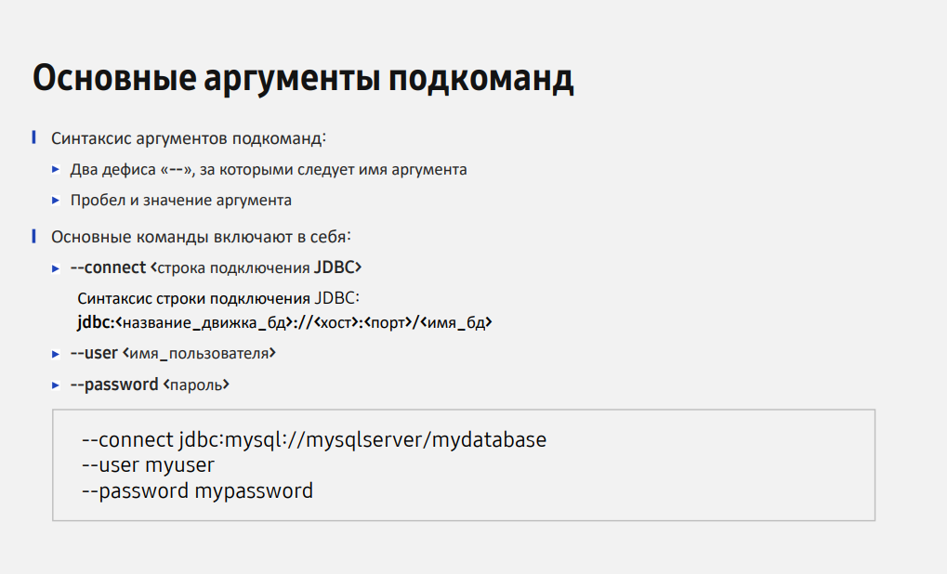
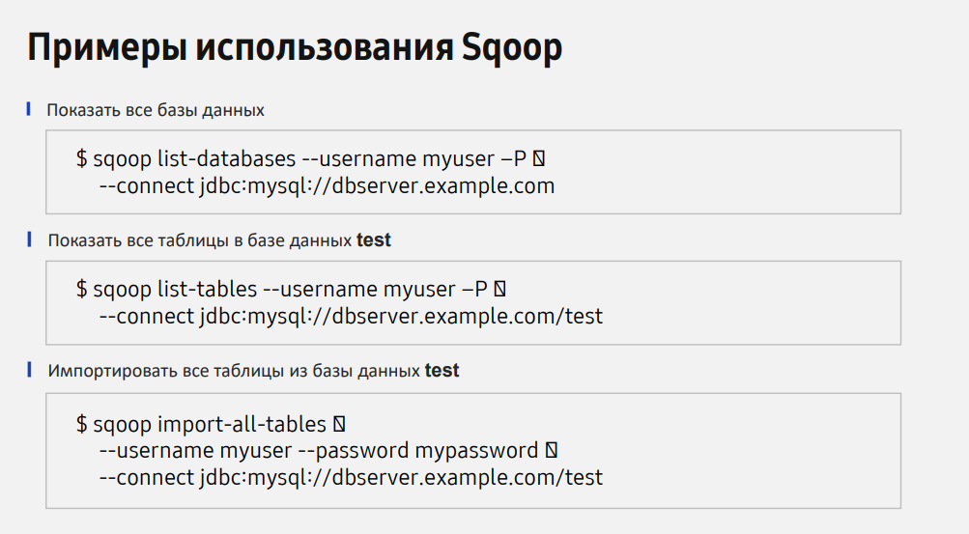
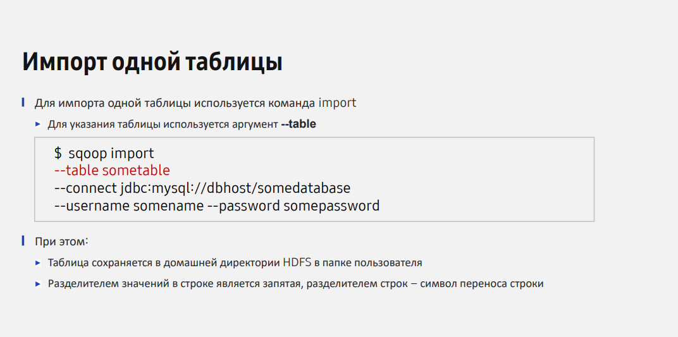
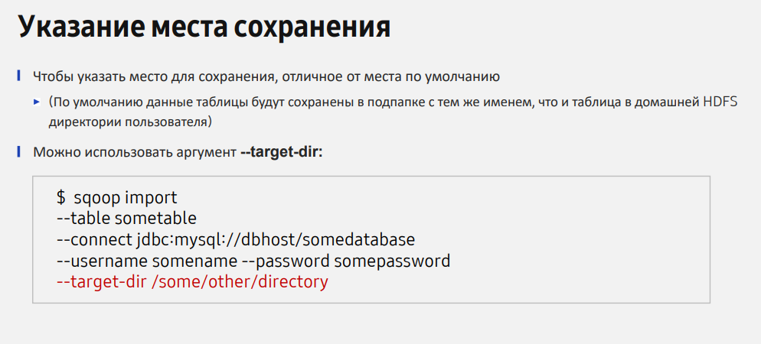
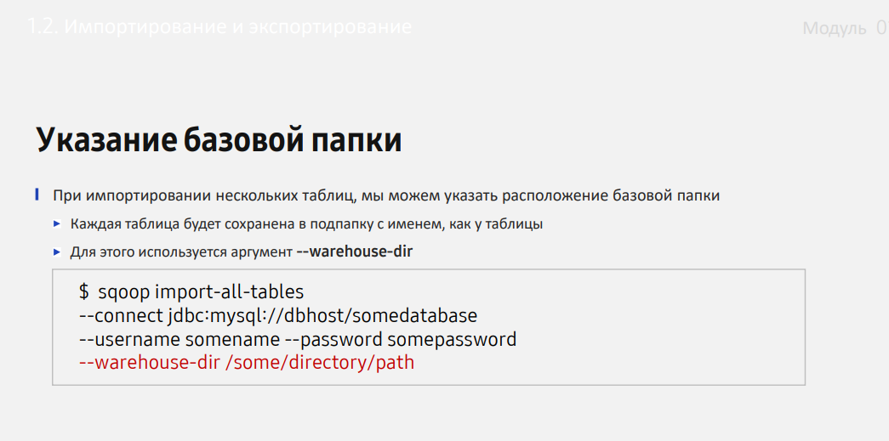
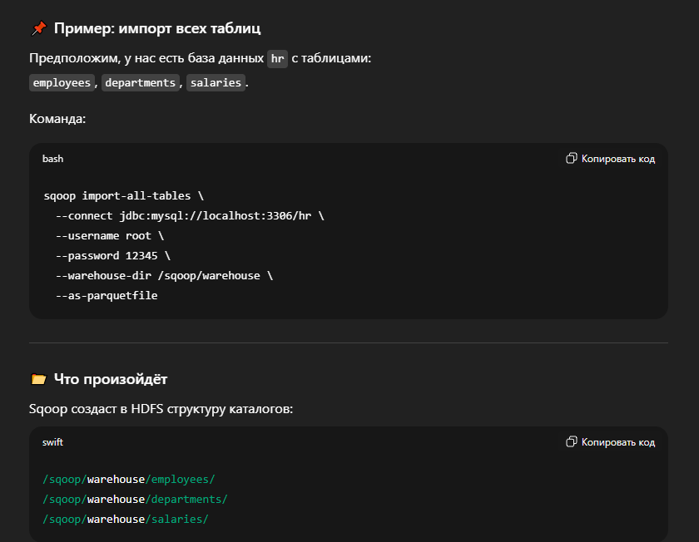
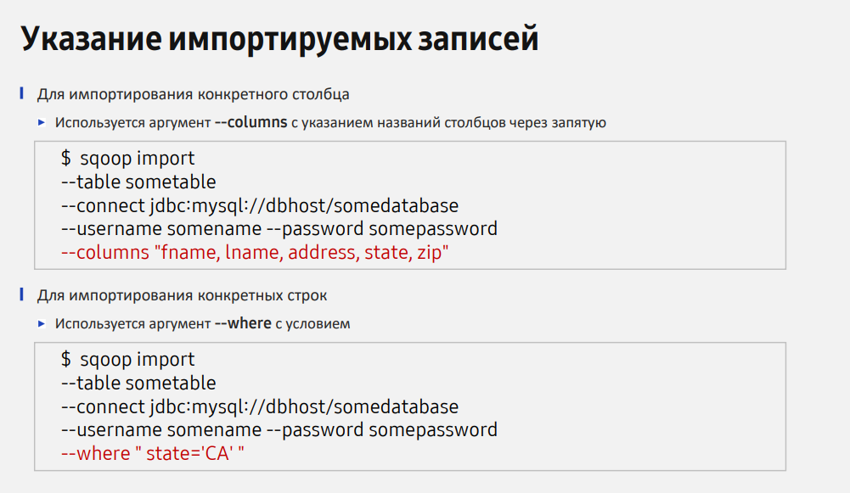
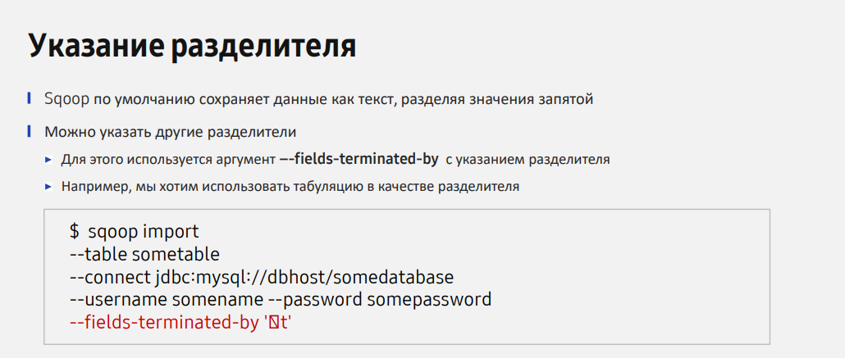
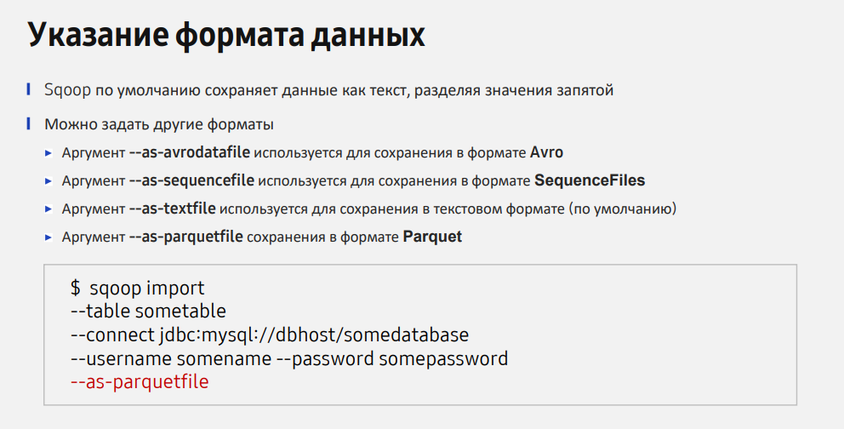
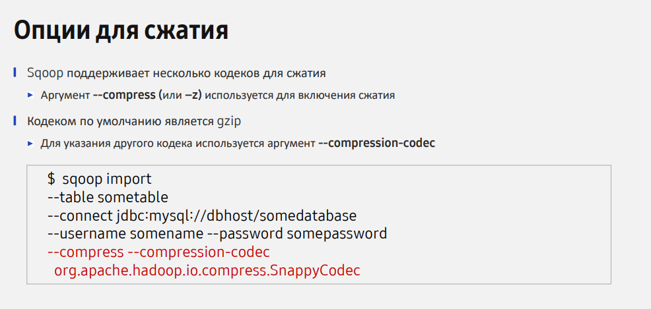
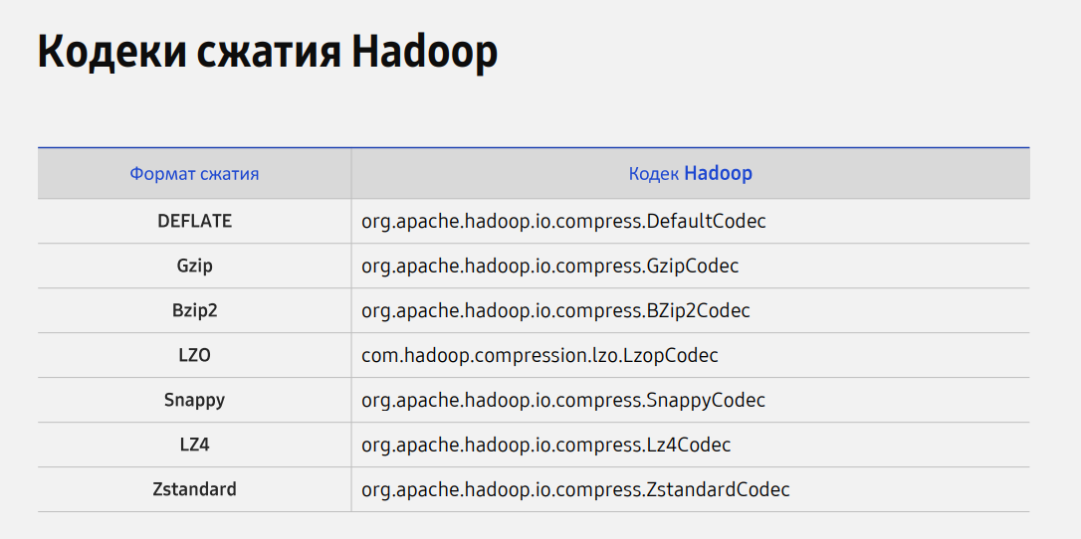

--append
- Просто добавляет данные в HDFS-директорию, если она уже существует.
- Sqoop не проверяет, новые это строки или старые → риск дубликатов.
- Обычно используют, если данные никогда не меняются (например, лог-таблицы, где каждая новая строка уникальна).
✅ Пример:
sqoop import \
--connect jdbc:mysql://localhost:3306/hr \
--username root \
--password 12345 \
--table employees \
--target-dir /sqoop/warehouse/employees \
--append \
--where "hire_date > '2023-01-01'"
→ добавятся только сотрудники, нанятые после 1 января 2023 года.

🔹 --incremental
Это специальный режим Sqoop, который позволяет автоматически подгружать новые или изменённые данные.
Работает в двух режимах:
- --incremental append
  - Используется, когда в таблицу добавляются новые строки, но старые не меняются.
  - Указываешь колонку (например, автоинкрементный ID).
  - Sqoop помнит значение последней импортированной записи и в следующий раз грузит только новые.
✅ Пример:
sqoop import \
--connect jdbc:mysql://localhost:3306/hr \
--username root \
--password 12345 \
--table employees \
--incremental append \
--check-column id \
--last-value 1050
→ загрузит только строки, где id > 1050.

- --incremental lastmodified
  - Используется, когда данные в таблице могут обновляться.
  - Указываешь колонку с датой/временем последнего изменения.
  - Sqoop берёт записи, изменённые позже, чем заданное время.
✅ Пример:
sqoop import \
--connect jdbc:mysql://localhost:3306/hr \
--username root \
--password 12345 \
--table employees \
--incremental lastmodified \
--check-column last_update \
--last-value "2023-01-01 00:00:00"
→ загрузит все записи, у которых last_update > '2023-01-01 00:00:00'
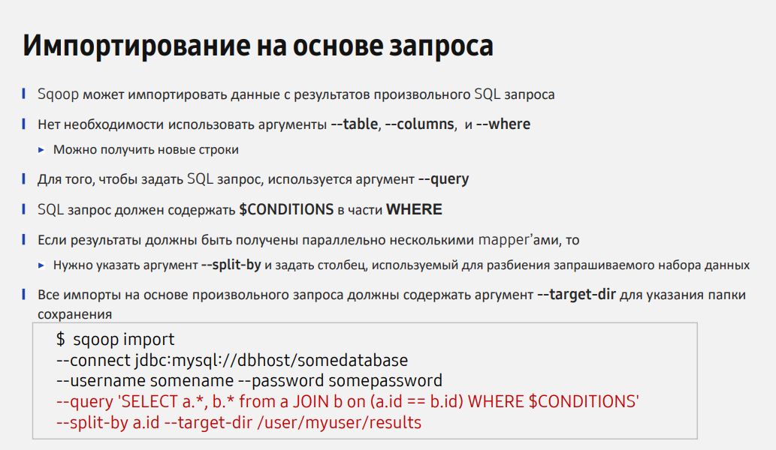
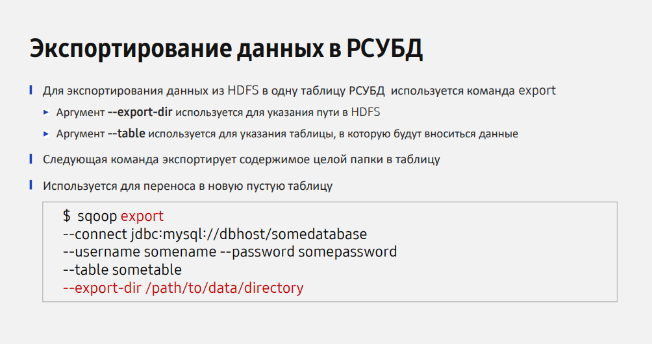

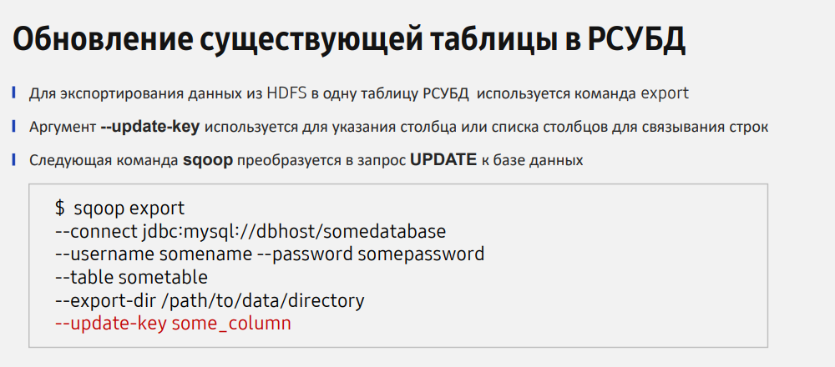
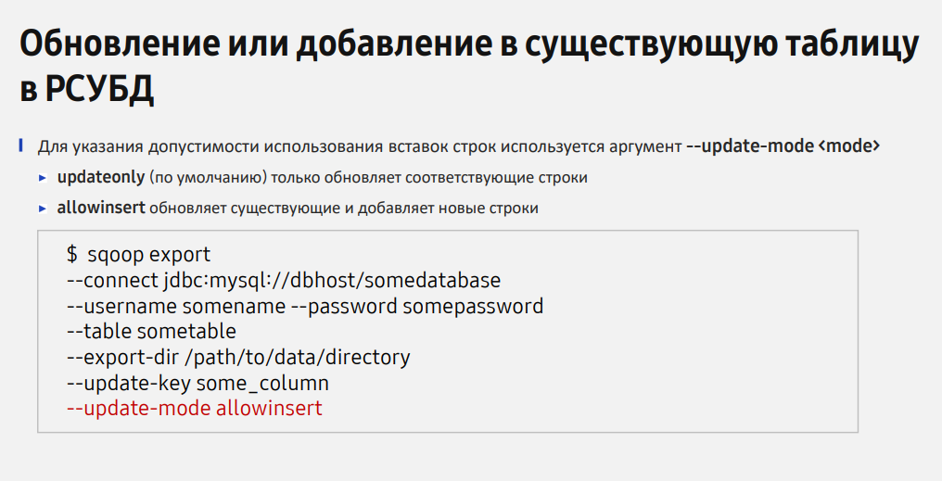
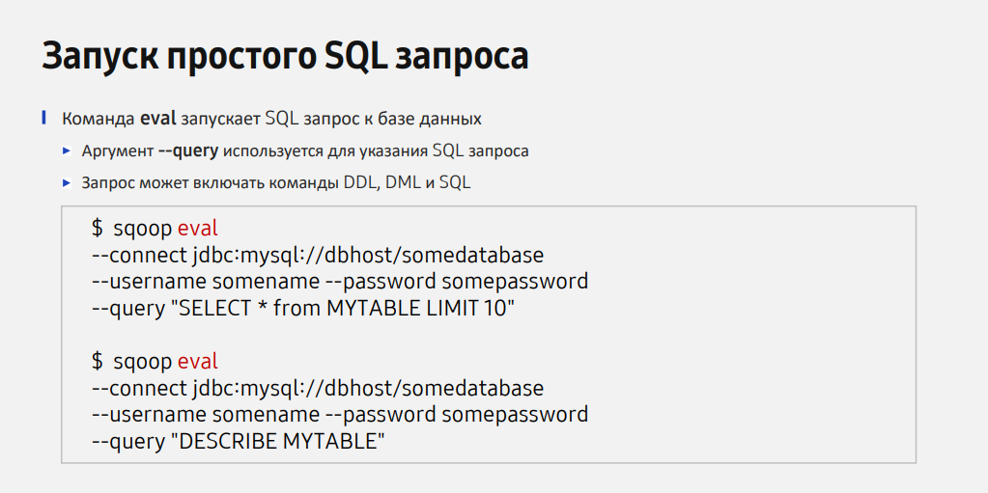
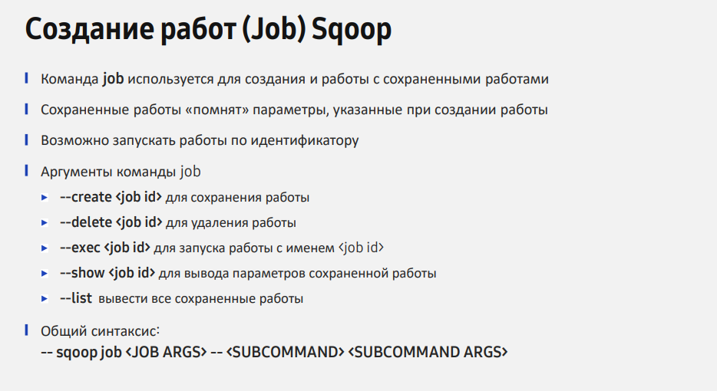

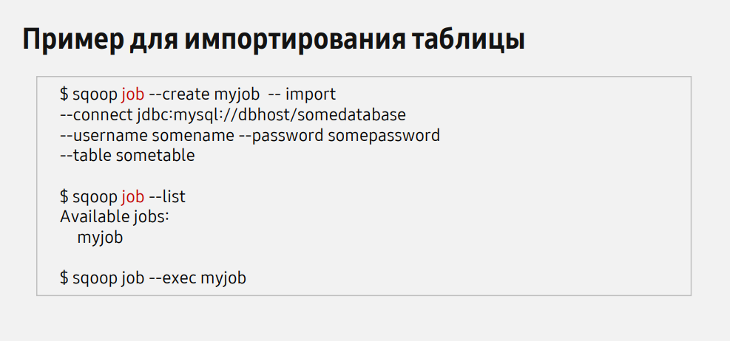

📌 Определение
Apache Hive — это SQL-подобная система управления данными в Hadoop, которая позволяет:
- хранить данные в HDFS (Hadoop Distributed File System),
- работать с ними через запросы, похожие на SQL (язык HiveQL),
- выполнять аналитику и агрегации на огромных объёмах данных.

🔹 Как это работает
- Данные (CSV, JSON, Parquet и т. д.) хранятся в HDFS.
- Пользователь пишет запрос на HiveQL (например, SELECT COUNT(*) FROM users;).
- Hive переводит этот запрос в MapReduce / Tez / Spark job.
- Результат возвращается пользователю.

🔹 Пример
Импорт данных из Sqoop в Hive:
sqoop import \
--connect jdbc:mysql://localhost:3306/hr \
--username root \
--password 12345 \
--table employees \
--hive-import \
--hive-table hr.employees \
--create-hive-table
→ создаст в Hive таблицу employees и загрузит в неё данные из MySQL.

🔹 Где используют Hive
- Аналитика больших данных (data warehouse).
- Отчёты и BI-системы.
- Подготовка данных для машинного обучения.
- ETL-процессы (загрузка → преобразование → выгрузка).
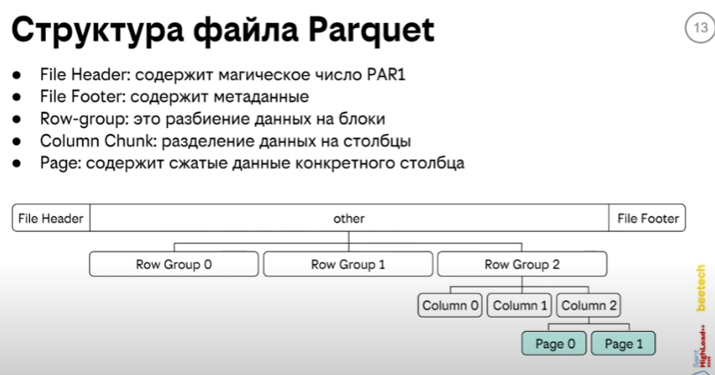
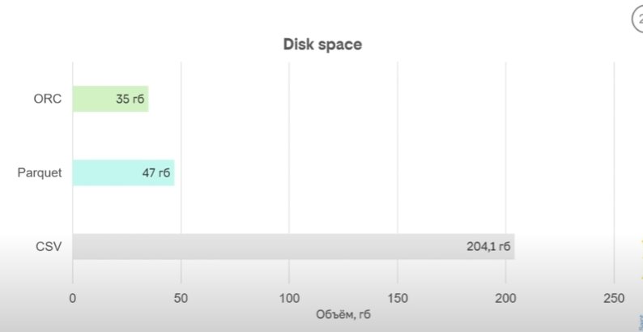

АЛГОРИТМЫ СЖАТИЯ

Здесь применяют разные алгоритмы. И одним из наиболее распространенных остается Gzip, способный сжимать файлы на 70% (его в том числе применяют для ускорения передачи по сети). В основе лежит механизм DEFLATE, который сам по себе представляет комбинацию алгоритма LZ77 и кодирования по методу Хаффмана. Первый ищет повторяющиеся последовательности в тексте, заменяя их указателями на идентичные строки. Во втором случае каждому символу ставят в соответствие код переменной длины, и он тем короче, чем чаще появляется символ.
Степень сжатия Gzip составляет около 2,7x-3x. Скорость сжатия составляет от 100 Мбит/сек, а скорость распаковки — ≈440 Мбит/сек.
Snappy — обеспечивает сжатие без потерь. Он интегрирован в Hadoop Common и часто используется для сжатия баз данных. Коэффициент сжатия Snappy составляет ≈2х. Скорость сжатия составляет ≈580 Мбит/сек, а распаковки — ≈2020 Мбит/сек.
LZ4 — алгоритм сжатия без потерь, который ориентирован на быстрое сжатие данных. Чаще всего его используют в приложениях, где большая нагрузка и требуется дешевое и быстрое сжатие данных без дополнительных нагрузок на процессор.Степень сжатия LZ4 составляет ≈2,5x. Скорость сжатия составляет ≈800 Мбит/сек, а скорость распаковки — ≈4220 Мбит/сек.
Zstd — обеспечивает сжатие без потерь. Он не зависит от типа данных и предназначен для сжатия в реальном времени. Степень сжатия Zstd составляет ≈2,8x. Скорость сжатия составляет ≈530 Мбит/сек, а распаковки — ≈1360 Мбит/сек.

